Bogotá D.C., Agosto del 2024.

Doctor

**JAIME LUIS LACOUTURE PEÑALOZA**

Secretario General

Cámara de Representantes

Ciudad

**Asunto:** Radicación del Proyecto de Ley  *“Por La Cual Se Crea El Portal Único Digital De La Oferta Institucional Del Estado Colombiano y se dictan otras disposiciones”*

Reciba un cordial saludo Dr. Lacouture,

En nuestra calidad de Congresistas de la República y en uso de las atribuciones que nos han sido conferidas constitucional y legalmente, respetuosamente nos permitimos radicar el siguiente Proyecto de Ley:

* *Proyecto de Ley No. _________ de 2024 Cámara, “Por La Cual Se Crea El Portal Único Digital De La Oferta Institucional Del Estado Colombiano y se dictan otras disposiciones”*

Cumpliendo con el pleno de los requisitos contenidos en la Ley 5 de 1992, le solicitamos se sirva dar inicio al trámite legislativo respectivo.

Cordialmente,

| **CARLOS EDUARDO GUEVARA**  Senador de la República  Partido Político MIRA  **ANA PAOLA AGUDELO GARCÍA**  Senadora de la República  Partido Político MIRA | **IRMA LUZ HERRERA RODRÍGUEZ**  Representante a la Cámara por Bogotá  Partido Político MIRA  **MANUEL VIRGÜEZ PIRAQUIVE**  Senador de la República  Partido Político MIRA |
| --- | --- |

**PROYECTO DE LEY No. _____ DEL 2024**

**“POR LA CUAL SE CREA EL PORTAL ÚNICO DIGITAL DE LA OFERTA INSTITUCIONAL DEL ESTADO COLOMBIANO Y SE DICTAN OTRAS DISPOSICIONES”**

El Congreso de la República de Colombia

**DECRETA**

**ARTÍCULO PRIMERO. OBJETO.** Créese el Portal Único Digital de Oferta Institucional del Estado Colombiano, como instrumento de lucha contra la corrupción, que garantice y promueva la transparencia, el acceso a la información y la participación de la ciudadanía y los entes territoriales, en la gestión pública.

Para efectos de la presente Ley, la oferta institucional a la que hace referencia este artículo, son las ofertas institucionales, convocatorias públicas, planes, programas, proyectos, acciones, servicios y trámites de todos los niveles del gobierno, según corresponda a la división administrativa del territorio y sus ramas del poder público, empresas de economía mixta, entidades descentralizadas y las demás creadas por la ley, que se dirigen a la ciudadanía, a los entes territoriales y demás beneficiarios.

El Portal Único Digital de Oferta Institucional del Estado Colombiano, será la plataforma virtual de cargue y consulta de todas las ofertas institucionales del estado.

**ARTÍCULO SEGUNDO:** **Principios Rectores.** Los principios que regirán la presente ley serán los mismos establecidos en la Ley 1712 de 2014 “Ley de Transparencia y del Derecho de Acceso a la Información Pública Nacional” y aquellas que la modifiquen o la adicionen.

**ARTÍCULO TERCERO:** Las entidades a las que se refiere el artículo primero de esta ley deberán publicar con mínimo 15 días de anticipación al inicio de la convocatoria, las ofertas públicas, convocatorias públicas, planes, programas, proyectos, acciones, servicios y/o trámites de las que disponen, también podrán utilizar cualquier medio de difusión para dar a conocerlas.

**ARTÍCULO CUARTO:** Se prohíbe la entrega de beneficios, que previo a la convocatoria o difusión no hayan sido publicados con mínimo 15 días de anticipación en el Portal Único Digital de Oferta Institucional del Estado Colombiano. El funcionario y/o contratista encargado, que faltare a esta ley, será sancionado disciplinariamente como falta grave.

**ARTÍCULO QUINTO. COMPONENTES DEL PORTAL.** El diseño del portal Único de Oferta Institucional de Estado Colombiano será realizado por el Ministerio de Tecnologías de la Información y Comunicaciones, diferenciando los sectores administrativos, así como sus entidades adscritas y vinculadas del orden nacional, regional, distrital, departamental y municipal, según corresponda a la división administrativa del territorio.

La estructura del Portal contendrá, sin perjuicio de las consideraciones técnicas que el Ministerio de Tecnologías de la Información y Comunicaciones disponga, como mínimo lo siguiente:

1. NOMBRE DEL PLAN, PROGRAMA, PROYECTO Y/O ACCIONES.

Se presentará el plan, programa, proyecto y/o acciones con la respectiva descripción identificando el valor del beneficio.

2. ENTIDAD EJECUTORA.

La entidad especificará la oferta institucional discriminando el área/ dependencia y/o dirección, encargada de ejecutar el plan, programa, proyecto, acciones y/o servicios con la descripción de la destinación presupuestal definida para la correspondiente vigencia.

3. OBJETIVOS.

Se describirá en detalle el objetivo general, alcance y necesidad identificada del plan, programa, proyecto y/o acciones a implementar.

4. BIENES O SERVICIOS OFRECIDOS.

Se relacionarán en detalle los beneficios a los que acceden los departamentos, municipios y ciudadanos con las ofertas institucionales.

5. POBLACIÓN OBJETIVO.

Se discriminará por grupo de interés al que se dirige la oferta así como el valor correspondiente a los que van dirigidos los planes, programas, proyectos, acciones y/o servicios ofertados.

6. CONDICIONES, REQUISITOS Y PROCEDIMIENTOS PARA ACCEDER.

Se definirán las condiciones, requisitos y procedimientos para acceder al beneficio de la entidad del orden nacional, regional, distrital, departamental y municipal, según corresponda a la división administrativa del territorio, adicionalmente se relacionará de forma clara y sencilla la metodología y el formato adoptado para la presentación de proyectos según sea el caso.

7. CRITERIOS DE ELEGIBILIDAD.

La entidad a cargo de la oferta institucional definirá los criterios de acceso, evaluación, cumplimiento, admisión y demás requeridos para su participación en los términos de referencia.

8. SOPORTE DE ATENCIÓN A INQUIETUDES Y ASESORÍAS

La entidad a cargo de la oferta institucional dispondrá de un equipo técnico para brindar la atención y asesoría requerida por los postulantes y definirá las fechas para tal fin en los términos de referencia.

**ARTÍCULO SEXTO. METODOLOGÍA.** El Departamento Nacional de Planeación (DNP) en conjunto con el Ministerio de Tecnologías de la Información y Comunicaciones, definirá la metodología para la elaboración del Portal Único Digital de Oferta Institucional del Estado Colombiano, con el fin de que las entidades del gobierno Nacional según corresponda a la división administrativa del territorio, empresas de economía mixta, entidades descentralizadas y las demás creadas por la ley, publiquen la ofertas institucionales a su cargo para el beneficio de las comunidades y demás organizaciones de origen social y comunitario.

**PARÁGRAFO:** El Gobierno Nacional y las entidades territoriales tendrán un plazo de seis (6) meses para la reglamentación, implementación y adopción del Portal Único Digital de Oferta Institucional del Estado Colombiano contados a partir de la vigencia de esta ley.

**ARTÍCULO SÉPTIMO: PUBLICACIÓN Y ACTUALIZACIÓN.** A partir de la puesta en marcha del Portal Único Digital de Oferta Institucional del Estado Colombiano, todas las entidades del orden Nacional, según corresponda a la división administrativa del territorio, empresas de economía mixta, entidades descentralizadas y las demás creadas por la ley, en cada uno de sus niveles, deberán publicar y actualizar las ofertas institucionales vigentes, conforme a los procedimientos que se establezcan para tal fin.

**ARTÍCULO OCTAVO. VIGENCIA.** La presente ley rige a partir de la fecha de su promulgación y publicación en el Diario Oficial, y deroga aquellas que le sean contrarias.

| **CARLOS EDUARDO GUEVARA**  Senador de la República  Partido Político MIRA  **ANA PAOLA AGUDELO GARCÍA**  Senadora de la República  Partido Político MIRA | **IRMA LUZ HERRERA RODRÍGUEZ**  Representante a la Cámara por Bogotá  Partido Político MIRA  **MANUEL VIRGÜEZ PIRAQUIVE**  Senador de la República  Partido Político MIRA |
| --- | --- |

**PROYECTO DE LEY No. _____ DEL 2024**

**“POR LA CUAL SE CREA EL PORTAL ÚNICO DIGITAL DE LA OFERTA PÚBLICA INSTITUCIONAL EN ENTIDADES DEL ESTADO Y SE DICTAN OTRAS DISPOSICIONES”**

**EXPOSICIÓN DE MOTIVOS**

1. **JUSTIFICACIÓN**

El Gobierno Nacional ha mostrado un amplio interés en fortalecer y modernizar la oferta institucional del estado; razón por la cual, desde el año 2005 presentó a las entidades del orden nacional y territorial a través del Departamento Nacional de Planeación, el Manual de Oferta Pública Institucional, cómo una guía y herramienta de consulta permanente para la gestión pública de mandatarios y funcionarios del nivel nacional y territorial.

No obstante a lo anterior, a pesar de que este manual tiene como propósito ofrecer herramientas de apoyo para la gestión nacional y territorial, que describe la oferta de planes, programas, proyectos y/o actividades de tipo sectorial y los servicios de asistencia técnica para ayudar a los gobiernos subnacionales a cumplir sus planes de desarrollo, que mejore la inversión social mediante la gestión ante el Gobierno Nacional; es importante precisar que éste instrumento no ha sido efectivo y no garantiza el acceso a la información de las ofertas públicas institucionales tanto para la ciudadanía como para las entidades nacionales y territoriales por las siguientes razones:

* Fue creada sólo cómo una guía para la gestión pública de mandatarios y funcionarios del nivel territorial y de consulta permanente para las diferentes entidades del orden territorial, mas no para la ciudadanía.
* La ciudadanía desconoce la existencia de este documento.
* No se actualiza en tiempo real.
* Es difícil acceder a las rutas donde se encuentra plasmada la oferta institucional en las páginas web de cada entidad.
* No establece ni describe los criterios para acceder a la oferta institucional.
* En ocasiones se encuentran tercerizadas las ofertas institucionales con entidades aliadas y no se describe el plan, programa, proyecto y/o actividades del servicio ofertado en la entidad principal.
* La oferta se encuentra segmentada y no es de fácil acceso.

A continuación se describen algunos ejemplos con relación a las falencias citadas del Manual de Oferta Institucional en algunas entidades.

1. **Portal territorial del Departamento Nacional de Planeación:** Se evidenció en la búsqueda, que la entidad no tiene habilitado el acceso a la oferta institucional en esta área[1].

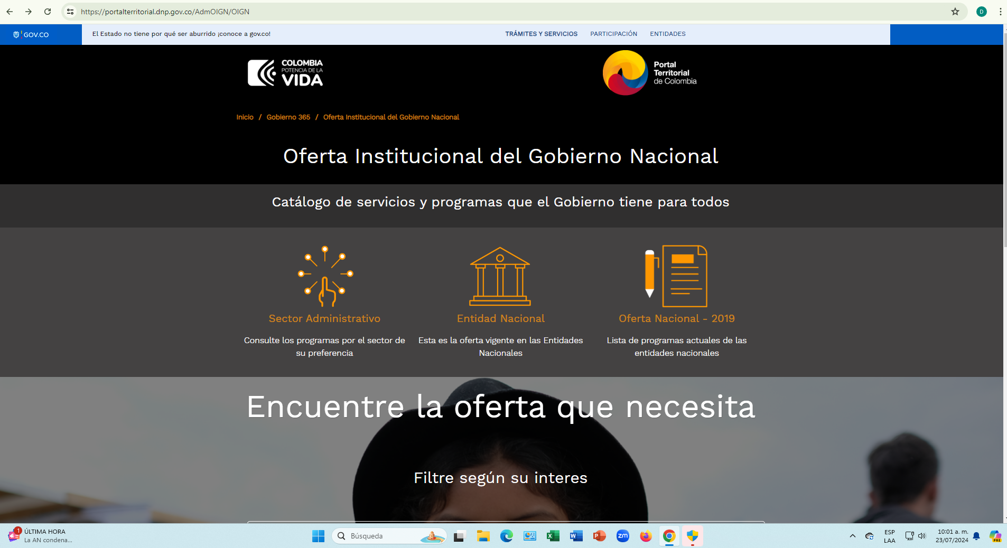

Al ingresar a alguna de las 3 opciones para revisar el catálogo de servicios el servidor muestra un error.

1. **Portal del Ministerio de Comercio, Industria y Turismo:** En esta página se evidencia que la publicación de las ofertas institucionales se realizan a través de las entidades adscritas y vinculadas a este Ministerio, como por ejemplo las ofertas que tienen habilitadas para las mujeres; la cual, se encuentra tercerizada con Artesanías de Colombia. Asimismo, encontramos convocatorias que se encuentran de carácter permanente y otras con periodos de culminación hasta el 2030 publicadas con los aliados[2].

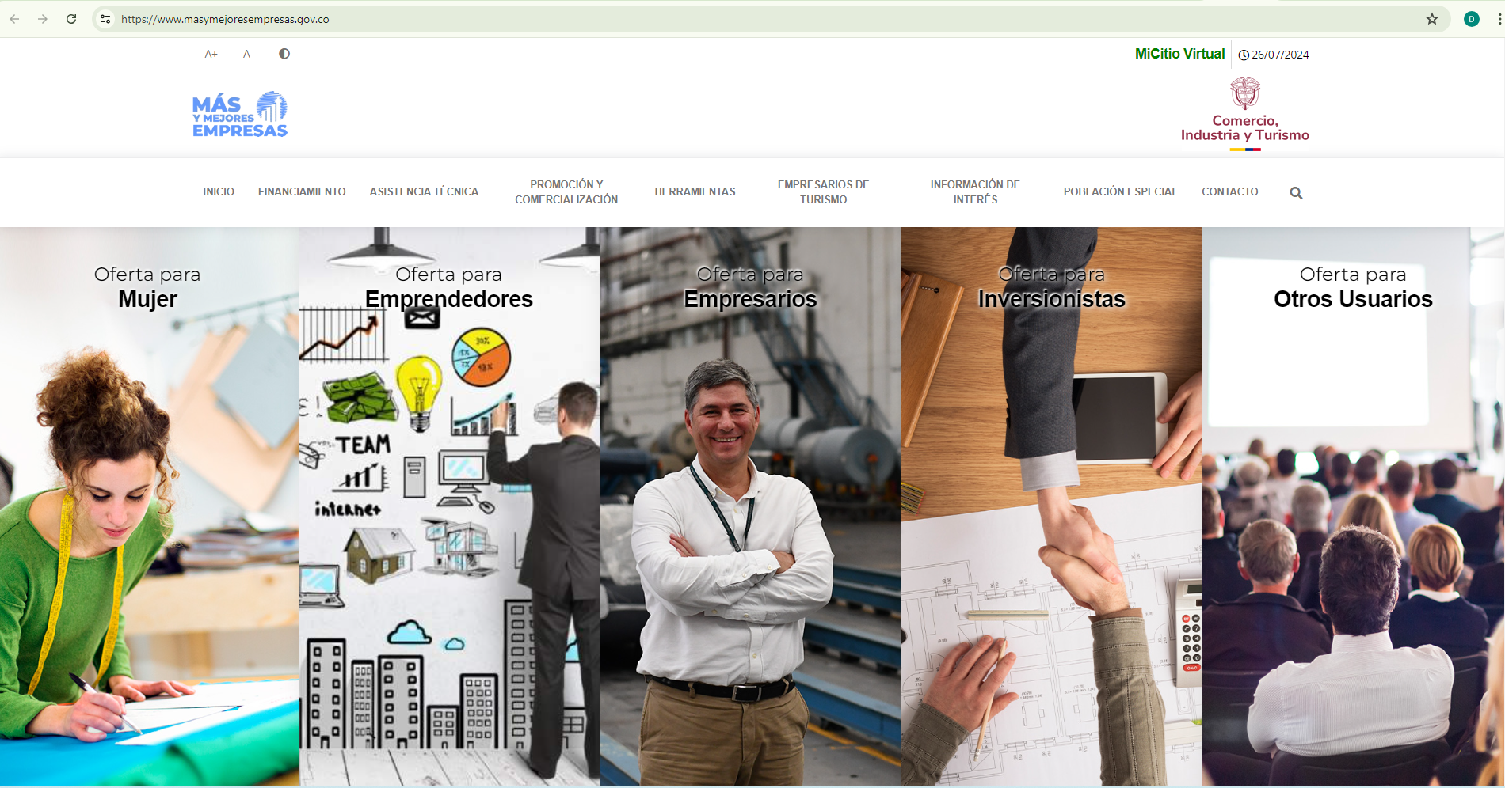

1. **Portal de la Unidad de Gestión del Riesgo y Desastres:** Se evidencia que el Manual de Oferta Institucional no está unificado, cada entidad maneja una forma diferente de presentar la información en sus páginas web.

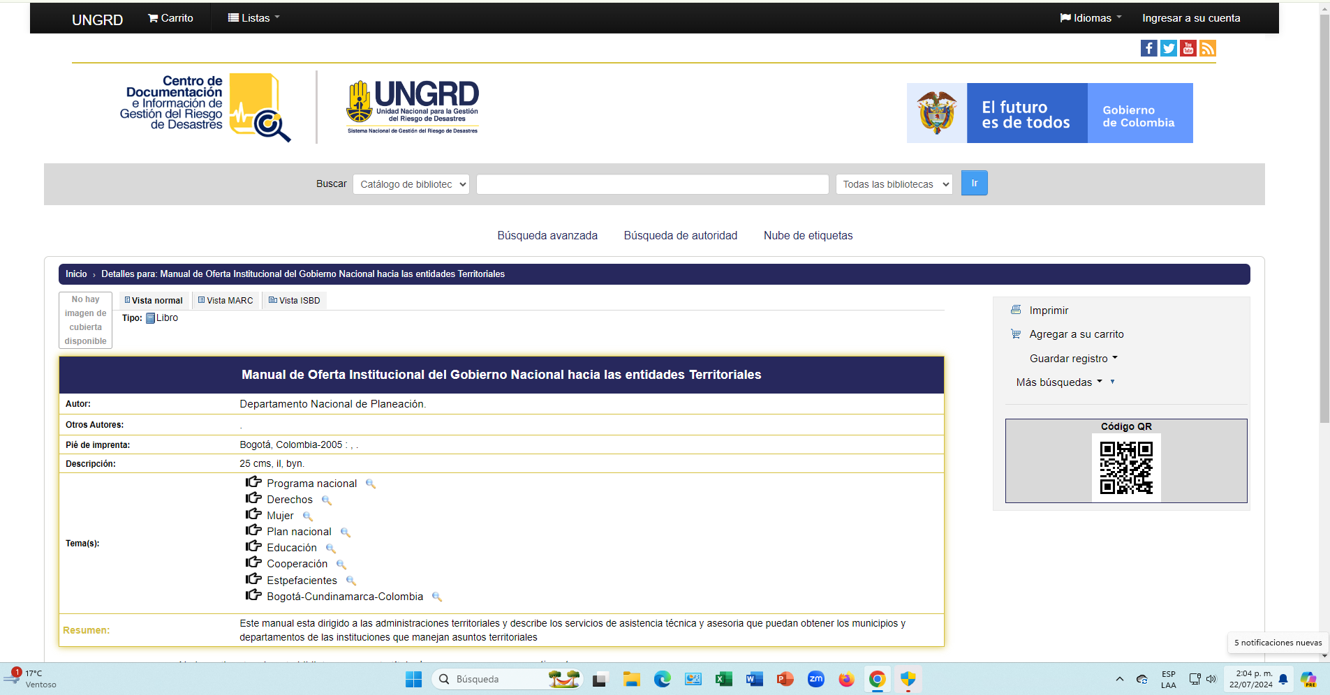

De los tres ejemplos citados, de 3 entidades diferentes del orden nacional, en ninguna se ofrece de manera clara la información y genera dificultad en el acceso a la misma.

El Manual de Oferta Institucional se creó hace 19 años, con el propósito de guiar a las diversas entidades nacionales y territoriales en el conocimiento de los recursos y servicios disponibles para cada sector y comunidad. Además, se esperaba que esta herramienta sirviera como fuente de información para que las entidades locales replicarán los detalles en sus propios portales web.

Sin embargo, a pesar de la existencia de este manual y el Portal Único del Estado Colombiano ([www.gov.vo](http://www.gov.vo)), no se ha logrado tener un portal web centralizado que reúna toda la información sobre la oferta institucional del Estado. Este vacío representa un desafío tanto para la ciudadanía como para las entidades territoriales.

**Acceso Ciudadano:**

La falta de un portal unificado dificulta el acceso de la ciudadanía a los diferentes beneficios, programas y convocatorias ofrecidos por las entidades gubernamentales.

La dispersión de la información en múltiples fuentes puede generar confusión y obstáculos para quienes buscan acceder a servicios públicos o participar en proyectos estatales.

**Transparencia y Eficiencia:**

La creación de un mecanismo digital idóneo, fácil de usar y centralizado sería una solución eficaz que ayudaría en la lucha contra la corrupción, evitando el direccionamiento de los beneficios.

Garantiza la transparencia en el acceso a los beneficios y convocatorias, al tiempo que simplificará la búsqueda de información para los ciudadanos y las propias entidades.

En resumen, la creación de un portal web integral para la oferta institucional del Estado sería un paso importante hacia una gestión más eficiente, accesible y transparente.

**II. MARCO DE CONSTITUCIONALIDAD**

La Constitución Política de Colombia en su artículo 74 consagra: "Todas las personas tienen derecho a acceder a los documentos públicos salvo los casos que establezca la ley. El secreto profesional es inviolable."

Asi mismo el artículo 209 de la Constitución Política establece: "*La función administrativa está al servicio de los intereses generales y se desarrolla con fundamento en los principios de igualdad, moralidad, eficiencia, economía, celeridad, imparcialidad y publicidad, mediante la descentralización, la delegación y la desconcentración de funciones. Las autoridades administrativas deben coordinar sus actuaciones para el adecuado cumplimiento de los fines del Estado. La administración pública, en todos sus órdenes, tendrá un control interno que se ejercerá en los términos que señale la ley*."

1. **MARCO DE LEGALIDAD**

La Ley 190 de 1995, busca preservar la moralidad en la administración pública y fija disposiciones con el fin de erradicar la corrupción administrativa, así como establecer mecanismos para garantizar la integridad y la ética en el servicio público y prevenir y sancionar prácticas corruptas y asegurar que los servidores públicos actúen de manera transparente y responsable.

La Ley 412 de 1997 aprobó la “Convención Interamericana contra la Corrupción”, suscrita en Caracas el 29 de marzo de 1996, tiene como propósito combatir la corrupción en el ejercicio de las funciones públicas y promover la cooperación internacional para prevenir, detectar y sancionar actos corruptos. Además, establece medidas para fortalecer la participación de la sociedad civil en la lucha contra la corrupción. Su objetivo es proteger la legitimidad de las instituciones públicas y el desarrollo integral de los pueblos.

Asi mismo la Ley 970 de 2005, es un pilar importante en la lucha contra la corrupción que aprobó la“Convención de las Naciones Unidas contra la Corrupción”, adoptada por la Asamblea General de las Naciones Unidas el 31 de octubre de 2003 en Nueva York, en el preámbulo de la Convención destaca la gravedad de la corrupción y su impacto en la democracia, la ética y la justicia, así mismo reconoce que la corrupción socava la estabilidad, la seguridad y el desarrollo sostenible de las sociedades y se destaca que Los Estados Parte se comprometen a prevenir y combatir la corrupción, así como a cooperar internacionalmente para lograrlo, destacando que se reconoce la necesidad de tener un enfoque amplio y multidisciplinario para enfrentar eficazmente la corrupción, así como la necesidad de asistencia técnica que fortalezca las capacidades de los estados.

De otro lado la Ley 1010 de 2006, estableció directrices sobre el trato digno a servidores públicos y la no discriminación bajo ninguna condición en el marco de la integridad.

La Ley 1712 de 2014, también conocida como la Ley de Transparencia y del Derecho de Acceso a la Información Pública Nacional, es un hito importante en la promoción de la transparencia y la participación ciudadana en Colombia. Tiene como objetivo regular el derecho de acceso a la información pública, es decir que cualquier persona tiene el derecho de solicitar y recibir información que esté en posesión de las entidades públicas. Además, la ley establece los procedimientos para ejercer este derecho y garantiza que la información sea accesible, de calidad y disponible para todos, contempla dentro de sus principios el de máxima publicidad que busca que toda información en manos de las entidades públicas se considera pública por defecto y solo puede ser restringida por disposición constitucional o legal, es decir que las entidades deben proporcionar información de manera amplia y transparente, a menos que existan excepciones específicas.

Junto al principio de máxima publicidad, se destacan el de buena fe que determina que las entidades deben actuar honestamente al proporcionar información y el de facilitación que determina que las entidades deben facilitar el acceso a la información, para asegurar que los ciudadanos puedan conocer mejor la gestión pública y participar activamente en la toma de decisiones.

La Ley 1755 de 2015, señala que toda persona tiene derecho a presentar peticiones respetuosas a las autoridades, de interés general o particular, y a obtener pronta resolución completa y de fondo sobre la misma.

La Ley 1757 de 2015, tiene por objeto la promoción, protección y garantía de las modalidades del derecho a participar en la vida política, administrativa, económica, social y cultural, y así mismo a controlar el poder político, estableciendo los principios y elementos del proceso de rendición de cuentas, su obligatoriedad y lineamientos.

El Decreto 1499 de 2017, expedido por la Presidencia de la República, modifica el Decreto 1083 de 2015, Decreto Único Reglamentario del Sector Función Pública, su objetivo principal es establecer las bases para un Sistema de Gestión que oriente la administración pública hacia el mejor desempeño institucional y la consecución de resultados, que garantice la satisfacción de las necesidades ciudadanas, el ejercicio efectivo de los derechos de los ciudadanos, la transparencia en la gestión pública y la participación activa de la ciudadanía.

Este Decreto se enfoca en la articulación de los sistemas de desarrollo administrativo y de gestión de la calidad, dentro del marco de la legalidad y la integridad, asegurando que los procesos administrativos sean transparentes y éticos, previstos en las Leyes 489 de 1998 y 872 de 2003; Además, establece la relación entre este Sistema de Gestión y el Sistema de Control Interno, conforme a lo dispuesto en la Ley 87 de 1993 y los artículos 27 al 29 de la Ley 489 de 1998.

La Ley 1753 de 2015 en su artículo 133 establece la creación del Sistema de Gestión que integra los Sistemas de Desarrollo Administrativo y de Gestión de la Calidad, promueve una gestión pública más eficiente y orientada al beneficio ciudadano. Tiene como objetivo dirigir la gestión pública hacia el mejor desempeño institucional y la consecución de resultados para satisfacer las necesidades de los ciudadanos y garantizar el goce efectivo de sus derechos.

1. **CONVENIENCIA**

Para los ciudadanos y las entidades territoriales, en especial las más apartadas del País, es importante contar con una herramienta informativa, sencilla y eficiente, que permita a las comunidades del sector urbano y rural, conocer la función de las diferentes dependencias y la oferta que tiene cada ente Nacional y territorial para atender las necesidades poblacionales. Lo anterior promueve un servicio de gestión pública que fortalezca la confianza a partir de los postulados de transparencia en el sector público.

Este portal web busca que la comunidad pueda encontrar de forma clara y rápida, la ruta para acceder a las convocatorias, ofertas, programas, servicios, trámites y políticas públicas que pueden ofrecer los entes territoriales.

El Portal Único de Oferta Institucional del Estado Colombiano, tiene como objetivo fundamental acercar la administración a la comunidad, especialmente a los sectores más vulnerables, para contribuir a mejorar la calidad de vida de cada ciudadano de las entidades territoriales. Facilitando la orientación y motivación a través de un documento de fácil consulta, la participación de la población del sector urbano y rural de los Departamentos y Municipios de Colombia, en las convocatorias, ofertas, programas, servicios y trámites que ofrece cada entidad.

Así mismo mediante el portal web, se busca definir de forma específica las convocatorias, ofertas, programas, servicios y trámites que ofrece cada ente territorial para los ciudadanos. Es importante actualizar el documento de manual de oferta pública institucional cada tres meses o conforme a las solicitudes de cambios, terminación o nuevas ofertas de las diferentes dependencias que así lo consideren.

Cada vez que exista una actualización, la oferta contará con un control de versiones según los criterios o estándares del Modelo Integrado de Planeación y Gestión (MIPG) que se publicará especificando sus modificaciones si existieran. Siendo responsabilidad de todos los entes territoriales definir equipos de trabajo que coordinen dichas actualizaciones.

La Ley 1712 de 2014 en Colombia, conocida como la Ley de Transparencia y del Derecho de Acceso a la Información Pública Nacional, es crucial para promover la transparencia, la participación ciudadana y la rendición de cuentas en las entidades públicas. En este contexto, la oferta pública institucional cobra una relevancia particular por varias razones:

1. Transparencia y Acceso a la Información: La oferta pública institucional permite que las entidades públicas divulguen de manera clara y accesible información relevante sobre sus operaciones, proyectos, presupuesto y desempeño. Esto promueve la transparencia y el acceso a la información, lo que es un pilar fundamental de la Ley 1712.

2. Participación Ciudadana: Al ofrecer acciones al público en general, las entidades públicas fomentan la participación ciudadana en la gestión y dirección de dichas entidades. La participación activa de los ciudadanos en la toma de decisiones contribuye a una mayor legitimidad, control social y eficiencia en la administración pública.

3. Rendición de Cuentas: La oferta pública institucional obliga a las entidades públicas a rendir cuentas de manera periódica a los accionistas y al público en general. Esto promueve la responsabilidad en la gestión de los recursos públicos y fortalece la cultura de la rendición de cuentas, un principio esencial de la Ley 1712.

4. Financiamiento y Desarrollo: La oferta pública institucional brinda a las entidades públicas una alternativa para obtener financiamiento adicional a través de la emisión de acciones, lo que puede impulsar el desarrollo de proyectos y programas de interés público. Esta financiación puede ser crucial para el crecimiento y la sostenibilidad de estas entidades.

1. **CARACTERÍSTICAS DEL PROYECTO**

El proyecto de ley expuesto está conformado por 8 artículos, incluida la vigencia y derogatoria. De la siguiente manera:

Artículo Primero: Objeto, se crea el Portal Único de Oferta Institucional del Estado Colombiano.

Artículo Segundo: Principios rectores, acoge los dispuestos en la Ley de transparencia.

Artículo Tercero: Publicación, deberá realizarse con 15 días de antelación al inicio de la convocatoria.

Artículo Cuarto: Prohibición, de dar beneficios son el cumplimiento de la publicación.

Artículo Quinto: Componentes mínimos del portal, sin perjuicio de los requerimientos técnicos establecidos por el Ministerio de las Tics.

Artículo Sexto: Metodología, establecida por el DNP y el MinTics.

Artículo Séptimo: Publicación y actualización de la oferta pública.

Artículo Octavo: Derogatoria y vigencias.

Siguiendo lo expuesto anteriormente, este proyecto de ley propone la creación de un portal web unificado que garantice la transparencia, la participación efectiva en igualdad de condiciones; Así mismo, esta herramienta permitirá al Estado ofrecer acceso claro, sencillo y eficiente a la información. De esta manera, los diversos sectores y expresiones de la sociedad colombiana podrán conocer las funciones, convocatorias y servicios proporcionados por las entidades a nivel nacional, departamental y municipal. El enfoque central de esta iniciativa es resolver las necesidades de la población de manera integral.

En resumen, la oferta pública institucional en Colombia, es fundamental para promover la transparencia, la participación ciudadana, la rendición de cuentas y el desarrollo sostenible en las entidades públicas. Cumple un papel clave en fortalecer la gobernanza, la democracia y la eficiencia en la gestión de los recursos públicos.

1. **IMPACTO FISCAL**

El artículo 7° de la Ley 819 del 2003 señala que “(...) En todo momento, el impacto fiscal de cualquier proyecto de ley, ordenanza o acuerdo, que ordene gasto o que otorgue beneficios tributarios, deberá hacerse explícito y deberá ser compatible con el Marco Fiscal de Mediano Plazo (...)”.

Frente a esta disposición, cabe señalar que el Proyecto de Ley se encuentra enmarcado en los objetivos de política establecidos en el Plan Nacional de Desarrollo y sus metas plurianuales de inversión, incluyendo presupuesto para las entidades encargadas de promover el crecimiento económico y el empleo. Tal como se mencionó en el marco normativo de referencia, el artículo 4° de la Ley 1955 de 2019, estima alrededor de 27 billones para el Pacto por el emprendimiento, la formalización y la productividad: una economía dinámica, incluyente y sostenible que potencie todos nuestros talentos.

Adicionalmente, la norma referida en relación a la Ley 819 de 2003, ha sido objeto de varios fallos de la Corte Constitucional, como la sentencia C- 307 de 2004 32 (reiterada por la Sentencia C-502 de 2007), que señalan que el mencionado artículo 7 debe interpretarse en el sentido de que su fin es obtener que las leyes que se dicten tengan.

De los honorables congresistas,

| **CARLOS EDUARDO GUEVARA**  Senador de la República  Partido Político MIRA  **ANA PAOLA AGUDELO GARCÍA**  Senadora de la República  Partido Político MIRA | **IRMA LUZ HERRERA RODRÍGUEZ**  Representante a la Cámara por Bogotá  Partido Político MIRA  **MANUEL VIRGÜEZ PIRAQUIVE**  Senador de la República  Partido Político MIRA |
| --- | --- |

1. <https://portalterritorial.dnp.gov.co/AdmInfoTerritorial/MenuInfoTerrDeOferta>
2. <https://www.mincit.gov.co/servicio-ciudadano/oferta-institucional-del-sector-cit> , <https://www.masymejoresempresas.gov.co/>